

# Масажираща седалка Medisana MC 825, Germany

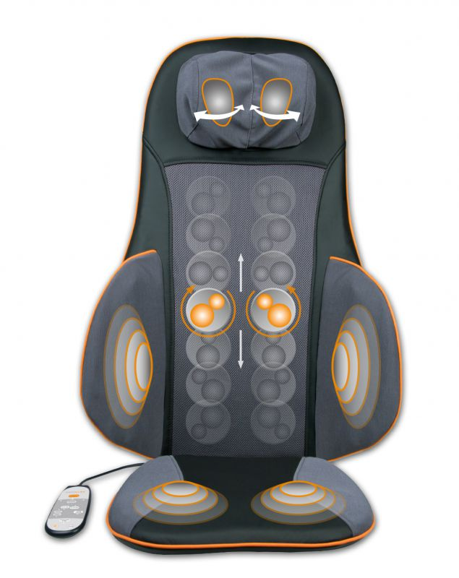



**ВНИМАНИЕ!**

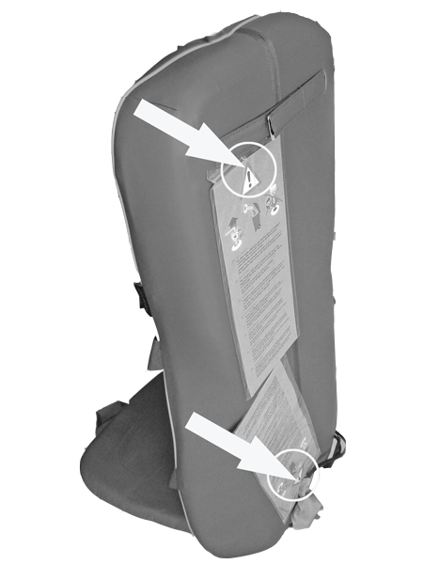Транспортното заключване, което се намира на задната част на облегалката в основата, трябва да бъде отстранено преди устройството да бъде използвано за първи път . За допълнителна информация - прочетете раздел: „Преди да използвате уреда“ .

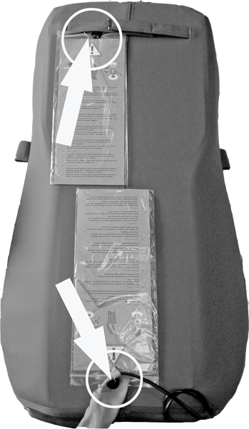

**Устройство и контрол**

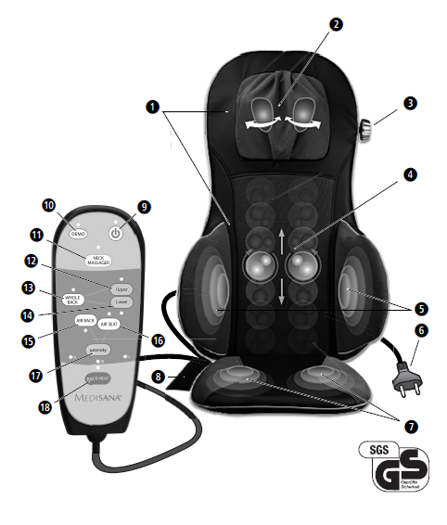

1. Пристягащи ремъци (отзад)
2. 2 регулируеми масажни глави за врата / рамenata (шиацу масаж) със свалящa се калъвка
3. Въртящо се колело за вертикалната корекция на височината
4. Две двойни въртящи се масажни глави (Шиацу масаж)
5. 2 въздушни възглавници за акупресура масаж в областта на талията
6. Щепсел с кабел
7. 2 въздушни възглавници за акупресура масаж в областта на бедрата
8. Джоб за дистанционно управление
9. Бутон ON / OFF (Управляващ блок за включване / изключване)
10. DEMO бутон с LED (изпълнява всички масажни функции)
11. NECK бутон масажор с LED (превключва към врата / рамото за включване / изключване)
12. Upper бутон с LED (превключва горната част на гърба шиацу масаж за включване / изключване)
13. WHOLE BACK с LED (превключва целия гръб шиацу масаж за включване / изключване)
14. Lower бутон с LED (превключва долната част на гърба шиацу масаж за включване / изключване)
15. Бутон AIR BACK с LED (превключва масаж акупресура в областта на талията за включване / изключване)
16. AIR SEAT бутона с LED (превключва масаж акупресура в областта на бедрото за включване / изключване)
17. Бутон Intensity за акупресура с 3 светодиода (за включване / изключване, 3 избираеми стъпки на интензивност: L = ниска, М = средна или H = висока)
18. BACK HEAT бутон с LED (отопление за гърба за включване / изключване)

**Инструкции за безопасност**

Прочетете инструкциите внимателно преди да използвате това устройство, особено тези за безопасност и ги пазете за бъдеща употреба.  
Ако трябва да дадете това устройство на друго лице, е от жизненоважно значение да предадете тези инструкции за употреба.

**Свързване към захранването**

• Преди да свържете устройството към захранването, моля уверете се, че захранващото напрежение, посочено на табелката с данни, е съвместимо с електрическата мрежа.

• Не използвайте апарата в близост до високочестотни електромагнитни източници.

• Дръжте захранващия кабел и самото устройство далеч от топлина, горещи повърхности, влага и течности. Избягвайте да докосвате щепсела или захранването с мокри или дори влажни ръце, или когато стоите във вода.

• Частите на устройството, които провеждат електричество, не трябва да влизат в контакт с течност.  
• Ако устройството падне във вода, не се опитвайте да го извадите. Вместо това издърпайте щепсела веднага.

• Винаги проверявайте дали щепселът е лесно достъпен, когато устройството е свързано.

• Извадете щепсела от контакта веднага след използване на устройството.

• Никога не дърпайте захранващия кабел, изключете уреда от електрическата мрежа. Винаги вадете захранващия кабел!

• Не носете, не дърпайте и не завъртайте устройството от неговия захранващия кабел.

• Уверете се, че кабелът няма да доведе до загуба на равновесие. Кабелът не трябва да бъде прегънат или усукан.

**Специфични групи хора**

• Това устройство не е предназначено да се използва от лица (включително деца) с ограничени физически, сензорни или умствени способности или от лица с недостатъчен опит и / или знание, освен ако са под наблюдение от лице, отговорно за тяхната безопасност, освен ако те не са били инструктирани за употребата на устройство.

• Децата трябва да бъдат наблюдавани, за да се гарантира, че те не си играят с устройството.

• Не използвайте уреда като заместител на медицинско лечение. Хронични оплаквания и симптоми могат да се влошат.

• Трябва да се въздържате от използване на уреда или да се консултирате с Вашия лекар преди да го използвате, ако

- Сте бременна,

- Имате сърдечен пейсмейкър, изкуствени стави или електронни импланти,

- Страдате от едно или повече от следните заболявания и оплаквания:

- Нарушения в кръвообращението, разширени вени, отворени рани, натъртвания, наранена кожа, възпаление на вените.

• Уредът разполага с отопляема повърхност. Лицата, нечувствителни към топлина, трябва да бъдат внимателни, когато използват уреда.

• Ако изпитвате болка или дискомфорт по време на масажа, спрете веднага и се консултирайте с Вашия лекар.

• Никога не оставяйте уреда без наблюдение, докато е включен;

• Внимавайте при употребата на затоплящата функция, ако имате проблеми с кръвообращението или имате нечувствителност към топлина. Има риск от изгаряне!

• Консултирайте се с лекар, преди да използвате седалката за терапевтично лечение.

• Употребата на седалката е забранена в следните случаи:

* Приложение при деца;
* Приложение при животни;
* Употреба докато спите;
* Този модел не е подходящ за автомобил;
* Ако приемате вещества, които намаляват времето за реакция (болкоуспокояващи, алкохол и други).

**Преди да използвате уреда**

Транспортното заключване, което се намира на задната част на облегалката в основата, трябва да бъде отстранено преди устройството да бъде използвано за първи път (виж илюстрацията в Инструкцията за употреба).

1. Завъртете обратно на часовниковата стрелка, с помощта на предоставения ключ и отстранете (1)

2. Изхвърлете винта (2). В никакъв случай не трябва да бъде поставен отново. Такова действие може да повреди устройството.

• Винаги внимателно инспектирайте кабела, блока за управление и възглавницата за масаж за повреди преди употреба. Не се опитвайте да използвате дефектен уред.

• Не използвайте уреда, ако има видими следи от повреда на него или кабелните компоненти, уредът не работи правилно или блокът за управление са паднали или са се намокрили. За да се предотврати опасна ситуация, при съмнение, винаги изпращайте уреда в сервизен център.

• Ципът на гърба на устройството за масаж не трябва да бъде отварян. Той е поставен само с производствена цел.

**Управление на уреда**

• Масажната седалка трябва да се използва само по предназначение, както е описано в инструкцията за употреба.

• Използването на уреда за каквато и да е друга цел обезсилва гаранцията.

• Никога не оставяйте уреда без надзор, ако той е свързан към захранването.

• Максималното време за употреба на уреда е 15 минути. Оставете седалката да се охлади поне 15 минути, преди да я включите отново.

• Не позволявайте масажната седалка да влиза в контакт с остри предмети.

• Никога не поставяйте уреда на пода, върху електрическа печка или други източници на топлина

• Никога не използвайте масажната седалката, ако е сгъната или смачкана.

• Никога не използвайте устройството под завивки, одеяла или възглавници.

• Използвайте устройството само в изправено положение, никога не го поставяйте легнало на пода.

• Уверете се, че всички движещи се части могат да се движат свободно по всяко време.

• Никога не стъпвайте върху движещите се части с цялото си тегло и не поставяйте уреди върху седалката.

Устройството е предназначен само за домашна употреба и не трябва да се използва за търговски или медицински цели.

Ако имате опасения за здравето си, се консултирайте с Вашия лекар преди да използвате уреда.

Масажната седалка трябва да се използва само в затворени пространства!

Не използвайте седалката за масаж във влажни помещения (например, във ваната или докато вземате душ).

**Поддръжка и почистване**

• Устройството не се нуждае от поддръжка.

• Сами можете единствено да почиствате седалката. Ако устройството не работи, не се опитвайте сами да отстраните дефектите. Не само, че това прекратява гаранцията на уреда, но има и значителни рискове (пожар, токов удар, нараняване). Ремонтите се извършват само от оторизираните сервизи.

• Не използвайте устройството, ако има видими знаци за повреда на кабелите или блока да управление, ако уредът е бил изпуснат от височина или е бил намокрен. За да избегнете опасни ситуации, свържете се със сервизен център.

Ако все пак проникне течност в седалката, веднага изключете захранващия кабел.

• Не перете! Не носете на химическо чистене!

Калъфката (100% полиестер) може да бъде свалена и почистена.

Можете да перете калъфката (2) при нормална програма на максимум 30 градуса температура. Следвайте инструкциите на етикета.

**Благодарим Ви за доверието в нас и поздравления за успешния избор!**

С Shiatsu масажираща седалка MC 825 сте се сдобили с качеството на продуктите от марката MEDISANA.

За да се гарантират най-добри резултати и дългосрочно удовлетворение от Вашия MEDISANA MC 825 масажор, препоръчваме Ви да прочетете следните инструкции за поддръжка внимателно.

Моля, проверете на първо място, че устройството е цяло и не е повредено по някакъв начин. В случай на съмнение, не го използвате и се свържете с Вашия дилър.

**Следните части са включени в комплекта:**

• 1 MEDISANA Shiatsu MC 825 масажираща седалка

• 1 Инструкция

• 1 Дистанционно управление

Опаковките могат да се рециклират или използват повторно. Моля, изхвърлете правилно всеки опаковъчен материал, който вече не е необходим.

Ако забележите някакви повреди при транспортирането или по време на разопаковането, моля свържете се с Вашия дилър незабавно.  
**ПРЕДУПРЕЖДЕНИЕ -** Моля, уверете се, че опаковките от полиетилен се държат на недостъпно за деца място! Съществува риск от задушаване!

Шиацу е форма на масаж с пръсти и е една от най-важните масажни техники. Тази форма на масаж е разработен в Япония, но произлиза от традиционния китайски масаж. Нежно галещите приложни техники се използват, за да се събудят жизнените сили и да се насърчат към поток през тялото. Целта на масажа е не само за облекчаване на напрежението, но също така и да се оптимизира потока на жизнената сила и хармонизиране на тялото и душата.

Със седалката за шиацу масаж на Medisana MC 825 имате модерно устройство за истински стил при шиацу масажите за гърба. Седалката за шиацу масаж на Medisana MC 825 има две масажни глави за врата / рамото (2) и две триизмерни въртящи се глави (4) за масаж шиацу за трите зони "горната част на гърба", "долната част на гърба" и "цял гръб". Устройството е оборудвано с пневматична функция в областта на талията (5) както и на основата на седалката (7) и функцията отопление в масажните глави(4) може да се активира. Уникална комбинация от интензивен шиацу и акупресура масаж с излъчена топлина прави масажната седалка да може да покрие ефективно и релаксиращо третиране. Настройките им могат да се регулират удобно посредством лесен за управление блок за управление.

**Употреба**

Използването на тази седалка ще подобри състоянието Ви след стресиращия ден. Ефектът от масажа е особено полезен за отпускане на напрегнати мускули и уморени тъкани. Моделът предлага приятен отдих за преодоляване на ежедневния стрес. Масажирането може да подобри Вашето емоционално и физическо състояние, а също е полезен и при спорт и фитнес.

**Стартиране**Транспортното заключване, което се намира на задната част на облегалката в основата, трябва да бъде отстранено преди устройството да бъде използвано за първи път (виж илюстрацията в инструкциите). Бъдете сигурни, че спазвате инструкциите за безопасност.

• Поставете на седалката за масаж на висок стол или кресло и го прикрепете към него чрез закопчалките (1). Уверете се, че седалката има поставка по цялата си площ и че облегалката е достатъчно висока.

• Поставете щепсела (6) в контакта. Уверете се, че захранването е леснодостъпно.

• Седнете на седалката за масаж и се запознайте с функциите.

• Седнете удобно и в изправено положение. Уверете се, че седите в центъра и масажните глави (4) , да се движат вляво и вдясно от гръбначния Ви стълб.

**Експлоатацията на уреда**

Седалката има 3 функции за ефективен масаж – масаж с пръсти (шиацу), акупресура масаж и затопляне. Топлинната функция може да се използва само със шиацу масаж на гърба, като през това време масажът на врата и вибриращият масаж също могат да бъдат активирани.

Не използвайте уреда за повече от 15 минути наведнъж. След около 15 минути, устройството автоматично ще се изключи. Винаги оставяйте седалката да се охлади напълно, преди да я използвате отново.

**Бутони на контролния блок**

Използвайте бутоните на контролния блок, за да управлявате уреда. Включете устройството, като натиснете бутона On / Off (9). Дисплеят трябва да светне. Устройството стартира в режим на готовност. Ако не бъде натиснат бутон, устройството се изключва автоматично след около 15 минути.

**Демо бутон (10)**

Можете да активирате функцията демо с или без натискане на бутона On / Off (9) преди това. Натиснете бутона Демо (10), устройството стартира автоматично с демонстрация на различните настройки. Дистанционното покава текущите области на масаж и функциите. Устройството автоматично ще се изключи, след като е демонстрирало всички функции.

**Бутон за врата (11)**

Регулирайте масажните глави до желаната височина чрез завъртане на колелото.   
Включете устройството чрез натискане на бутона ON / OFF (9).   
Neck бутонa е за масаж на врата / рамото. Натиснете го за втори път, масаж на врата спира.

**Бутони за гърба (12) (13) (14)**

Включете устройството чрез натискане на бутона On / Off (9). Изберете зоната, която искате да масажирате (12) (13) (14)  
  
**Долен бутон (14)** (долната част на гърба).  
Масажните шиацу глави (4) пътуват нагоре и надолу по долната половина на гърба в кръгови движения. Обръщане на посоката на въртене се извършва, когато са достигнати съответните крайни позиции.

**Горен бутон (12)** (горната част на гърба).  
Масажните шиацу глави (4) пътуват нагоре и надолу по горната половина на гърба в кръгови движения. Обръщане на посоката на въртене се извършва, когато са достигнати съответните крайни позиции.

**Пълен бутон (13) (Цял гръб)**  
Масажните шиацу глави (4) се движат от "Парк" позиция в основата на облегалката, до раменете, масажирайкигърба с кръгови движения. След като най-горното положение е било достигнато, посоката на въртене на масажиращите глави се обръща. Главите след това пътуват към основата на облегалката. След като те достигнат тази точка, посоката на  
въртене се обръща отново и след това пътуват отново.

**BACK бутона HEAT** **(18)**  
Функцията за топлина може да бъде активирана по всяко време с масаж шиацу , през който акупресура масаж може да се активира. Натиснете бутона BACK HEAT (18), за да активирате функцията ; светодиода на звеното за управление и масажните глави светват в червено. Топлината се излъчва чрез масажните глави (4). Натиснете бутона (18) отново да спрете шиацу масажа или да деактивирате функцията за топлинна енергия; светодиода и червената светлина на масажните глави се изключват.

**Бутон AIR BACK** **(15)**  / **Бутон** **AIR SEAT** **(16)**  ( бутони акупресура )  
Масаж акупресура в областта на талията и бедрата може да се добави към функцията за масаж шиацу по  
всяко време чрез натискане на бутона (15) / (16) . Масаж акупресура може да се използва и отделно .  
Включете устройството чрез натискане на бутона ON / OFF (9).  
Натиснете бутона за масаж акупресура (15) / (16). LED светлини и двете въздушни възглавници  
(5) / (7) издуват. Те започват с лек масаж . Натискането на бутона Intensity (17) увеличава интензивността на масажа (средна интензивност ). LED индикаторът „**M“** светва. Натискането на бутона Intensity (17) отново активира силната настройка на масаж (високата интензивност). LED индикаторът “**H**” светва. След като бутон (15) / (16) е натиснат масаж акупресура се изключва и индикаторът изгасва.

Не използвайте масажното устройство за по-дълго от 15 минути и след това мu позволeте да се охлади . Използването на устройството за по-дълго може прекомерно да стимулира мускулите и да причини напрежение , вместо почивка.  
Масажът може да бъде завършен по всяко време чрез натискане на ON / OFF бутон (9).  
След всяка употреба изключвайте устройството с помощта на бутона ON / OFF (9) и извадете щепсела (6) от контакта. Винаги съхранявайте панелния блок в неговата чанта (8).

**За да изключите устройството**

Натиснете On/Off бутона (9). Индикаторите светват и масажните глави се връщат в изходна позиция. Когато тази позиция е достигната, светлините изгасват. Ако натиснете On/Off бутона, докато някоя от масажните функции е включена, масажа на врата, раменете и седалката спира веднага, включително и затоплящата функция. Първо, докато светлините светят, масажните глави в облегалката се връщат в изходна позиция. След като достигнат изходно положение, индикаторите изгасват.

**Почистване**

• Преди почистване на уреда, се уверете, че той е изключен и откачен от електрическата мрежа. Почиствайте уреда, след като се охлади.

• Почиствайте седалката само с мека кърпа, леко навлажнена с лек почистващ препарат (например сапун). При никакви обстоятелства не използвайте агресивни препарати, твърди четки, разтворители, петролни продукти, разредители или алкохол.

• При почистване, никога не потапяйте контролния блок във вода и се уверете, че в устройството не прониква вода.

• За да изперете калъфката (2), отворете ципа по цялата му дължина. Изперете при нормален режим на пране с температура максимум 30 градуса и следвайте инструкциите на етикета.

• Изчакайте докато устройството е напълно изсъхнало преди да го използвате отново.

• Отстранете всякакви извивки от кабела.

Съхранявайте устройството в оригиналната му опаковка, на чисто и сухо място.

Този продукт не трябва да се изхвърля заедно с битовите отпадъци.

Всички потребители са длъжни да предадат всички електрически и електронни устройства, независимо дали те съдържат токсични вещества, в общински или в търговски събирателен пункт, така че те да могат да се депонират по безопасен за околната начин.

Име и модел: **MEDISANA** Shiatsu acupressure massage seat cover **MC 825**

Захранващо напрежение: 220-240V ~ 50-60Hz

Консумирана мощност: прибл. 40 W

Автоматична. изключите: след около. 15 минути

Условия на работа: Използвайте го само в хладни и сухи помещения

Условия на съхранение: в хладно и сухо място

Размери: прибл. 110 х 42 х 18 см

Тегло: прибл. 5.9 кг

Дължина на кабела власт: прибл. 1.8 m

No.: 88939

EAN код: 40 15588 88939 4